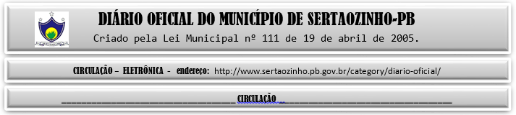

|  |
| --- |
| **ESTADO DA PARAÍBA**  **PREFEITURA MUNICIPAL DE SERTÃOZINHO**    **ADJUDICAÇÃO - PREGÃO ELETRÔNICO Nº 00008/2023**  Com base nos elementos constantes do processo correspondente e observadas as disposições da legislação vigente, referente ao Pregão Eletrônico nº 00008/2023, que objetiva: Aquisições parceladas de peças automotivas diversas de A à Z, destinadas aos veiculos linha leve e pesada deste Município, com adoção do sistema de orçamentação eletrônica de peças AUDATEX; ADJUDICO o seu objeto a: CARNEIRO DO NASCIMENTO COMERCIO DE PECAS PARA VEICULOS AUTOMOTORES LTDA - R$ 58,00; GRANPECAS – COMERCIO E DISTRIBUICAO DE PECAS, RETIFICA E SER - R$ 45,00.  Sertãozinho - PB, 10 de Março de 2023  ANTONIO MARCOS ANDRADE DA SILVA - Pregoeiro Oficial |

PUBLICAR: